**Вальцовые плющилки ROmiLL S100/М100**

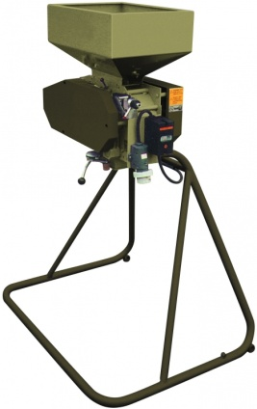Вальцовые плющилки Romill оснащены уникальной системой защиты валиков от повреждения твердыми предметами и специальной технологией закалки вальцов. Постоянная параллельность вальцов гарантирует однородную структуру конечного продукта. На цилиндрических плющилках Romill можно очень просто и точно установить требуемую структуру кормов. Для более мелкого дробления зерна плющилки оснащаются вальцами с более мелким рифлением. После консультации с вашим дилером вы можете выбрать наиболее подходящий вариант рифления и поверхности рабочих вальцов.

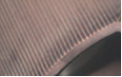

Модель S100 – это вальцовая плющилка, оснащенная вальцами с режущей поверхностью (см. фото слева). Скорость вращения вальцов - 1000/500 об/мин. Они разрезают зерно при прохождении между двумя рифлеными вальцами. Приготовленный корм подходит для свиней и птицы.

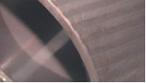Модель М100 – это вальцовая плющилка, оснащенная почти гладкими вальцами (см.фото слева). Скорость вращения вальцов составляет 370 об/мин. Таким образом, машина превращает зерно при сжатии в хлопья (при условии достаточной увлажненности зерна). Производительность машины этого типа: от 0,4-0,5 т/ч. Приготовленный корм подходит для коней и скота.

| **РАБОЧИЕ ПАРАМЕТРЫ** | **S100** | **M100** |
| --- | --- | --- |
| Привод | Электродвигатель (3х400В, 50Гц, 2,2 кВт) | |
| Производительность - грубое дробление | 0,6-0,9 т/ч |  |
| Производительность - мелкое дробление | 0,4 – 0,5 т/ч | 0,4 – 0,5 т/ч |
| Вес | 163кг | 163кг |

* Наименьшая модель вальцовых плющилок с длиной валиков 100 мм. Подходит для самых маленьких сельхозпредприятий и ферм.
* Поставляется в стандартном исполнении со стойкой, механизмом для загрузки в мешки, воронкой и простой электропроводкой.

**УСЛОВИЯ ПОСТАВКИ:**

* Срок поставки 25 рабочих дней
* Поставка осуществляется со склада г. Смоленск, РФ
* Условия оплаты: 30% предоплата, 70% по готовности товара к отгрузке с завода
* Стоимость 5 410 евро/ 5 410 евро